STT-

Manizales,

Señor
LUIS GUILLERMO VALENCIA ARISTIZABAL
Carrera 26 No 50-24 Apto 403
Correo electrónico: Antares@gmail.com
Tel: 8812811
Mail: luisgv35@hotmail.com
Ciudad

Asunto: Respuesta GED 10340-18

Cordial Saludo

En atención a la petición realizada por usted donde solicita control y regulación de estacionamiento de vehiculos en el sector de la carrera 25 calles 67 y 69, generando perjuicios de inseguridad y movilidad.

Me permito informarle que al sitio se desplazó el agente de tránsito JULIAN ANDRES GOMEZ MEJIA AT 32 manifestando la realizacion de controles del estacionamiento y monitoreo periodicamente en sus recorridos, en la mitigación de las novedades en el lugar ejerciendo un control más eficiente y satistactorio a la comunidad.

Cabe aclararar, sobre el tramo de la Av Paralela con calles 67 y 69 presenta una vía de tránsito lento con poco flujo vehícular en ambos sentidos, cono ruta de transporte publico de escasa frecuencia, lindando predios de usos de suelos comerciales, donde la Secretaría de Tránsito evaluando con los moradores del sector, programó el parqueo bajo las condiciones de uso en forma esporádico y transitorio, respetando el paso de los andenes e ingreso a garajes y así satisfacer las necesidades que presenta el lugar.

CARLOS ALBERTO GAVIRIA MARIN JUAN CARLOS RENDON ARIAS
Secretario de Despacho Coordinador Agentes de Tránsito
Secretaría de Tránsito y Transporte Secretaría de Tránsito y Transporte
Descripción clara y precisa del lugar de los hechos:

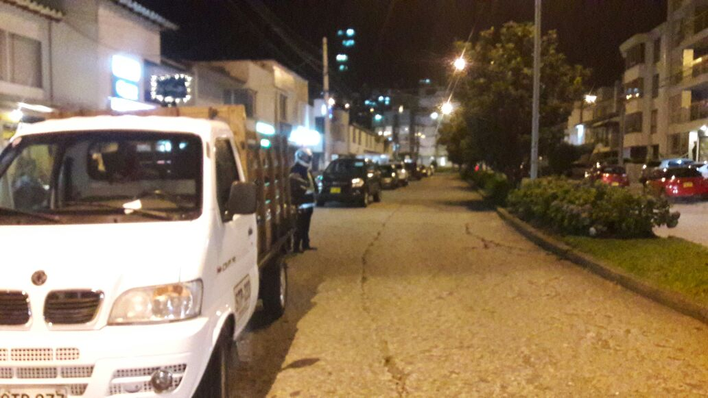

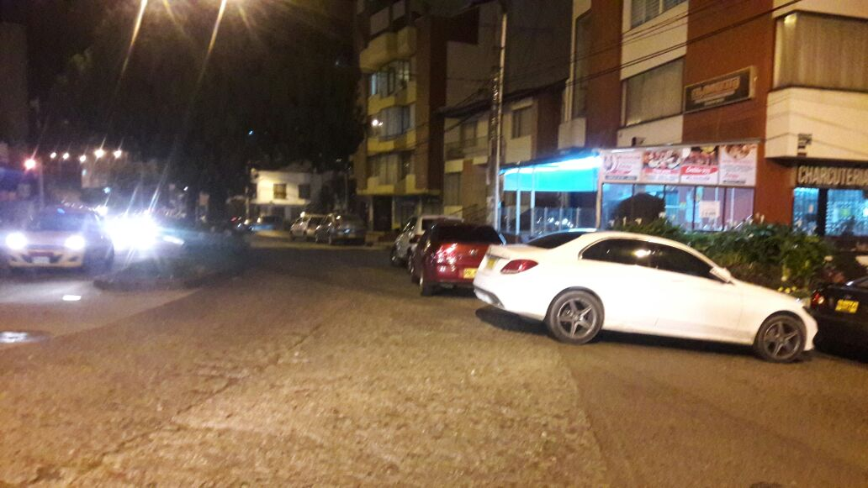

Elaboro: GIOVANI LOPEZ DURANGO

